Lunette ou télescope ?

Quel amateur êtes-vous ? Que comptez-vous faire de votre instrument ?

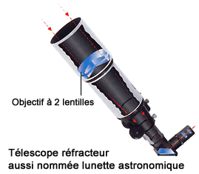
Les lunettes

Sur monture azimutale

Pour des personnes qui observent occasionnellement

et qui ne veulent pas se compliquer la vie avec les réglages optiques d'un télescope.
Elle se transporte aisément tout en étant très simple d'utilisation même dans des conditions de ciel moyen.
Sur monture équatoriale

Pour des observateurs plus exigeants

Elles nécessitent alors quelques notions de base avant de pouvoir être utilisées.
A partir d’un diamètre de 100 mm on peut envisager des observations plus poussées, que se soit en ciel profond ou en planétaire, et la photographie est accessible moyennant d'autres équipements (moteurs, adaptateurs....). L'investissement est utile si l'utilisateur veut toujours un instrument réglé, performant donnant des images stables même en ville et sans entretien particulier.

Avantages : Pas d'obstruction centrale, ce qui les prédisposent à l'imagerie planétaire à haute résolution. Tube fermé les rendant beaucoup moins sensibles aux turbulences que les télescopes.
Inconvénient : Leur prix qui est toujours 3 à 6 fois plus élevé qu'un télescope de même diamètre, sauf pour les très petits diamètres ( 50 ou 60 mm ).

Les télescopes

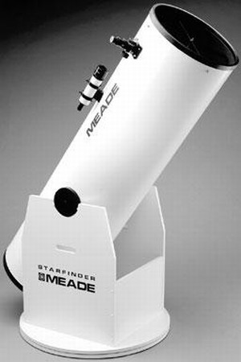
Les Dobson

Si vous êtes un "fana" de l'observation visuelle,

débutant ou confirmé, il vous faut un grand diamètre (au moins 200mm) : le télescope de Dobson convient parfaitement. Ces instruments très lumineux sont d'une maniabilité aisée, ils peuvent êtres équipés d'un ordinateur de pointage qui vous facilitera encore la recherche d'objets. Le rapport prix/diamètre est imbattable. Vous n'avez pas besoin de vous soucier de la mise en station et vous êtes opérationnel très vite.

Avantages : Le prix, la facilité d’utilisation (5 minutes, pas de mise en station), la facilité de transport.
Inconvénient : Uniquement pour le visuel.

Les Newton sur monture équatoriale

Pour ceux qui s’intéressent au ciel profond et à l’astrophotographie

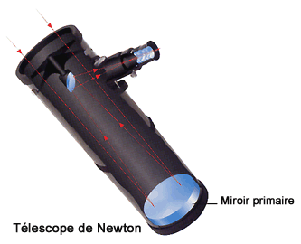
Inventé par Isaac NEWTON, son télescope fut le premier à être fonctionnel. Totalement achromatique, cet instrument peut avoir des rapports d'ouverture compris entre 3 et 8, ce qui le rend très lumineux, le prédisposant à des applications stellaires et au ciel profond.
Le miroir primaire concave, placé au fond du tube, renvoie la lumière en direction d'un miroir secondaire plan incliné à 45° qui fait ressortir la lumière sur le côté de l'instrument.
Ces télescopes Newton 115, 130, 150 et 200 sont de très bons outils pour commencer par l'observation et ensuite envisager la photo, si l'utilisateur le souhaite, tout en investissant modérément.

Avantages : Leur prix qui est souvent 3 à 6 fois moins élevé qu'une lunette de même diamètre. Très grande luminosité, ce qui les prédisposent à l'imagerie stellaire à haute résolution.
Inconvénients : Obstruction centrale importante. Tube ouvert les rendant très sensibles aux turbulences.

Le télescope Schmidt-Cassegrain

Vous préférez la polyvalence (planétaire, ciel profond)

il est idéal. Transportable, il est maniable, et simple d'utilisation.
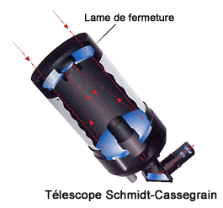
Très compact par rapport à un télescope NEWTON, il permet d'obtenir de très longues focales, nécessaires en imagerie planétaire. La plupart des modèles sont ouvert à 10, leur focale est souvent d'environ 2 mètres, pour un tube qui ne fait que 50 cm de long !
Le télescope SCHMIDT-CASSEGRAIN est un télescope catadioptrique. Il combine l'utilisation de lentilles et de miroirs. Dans le cas de ce télescope, la lumière traverse tout d'abord une mince lame correctrice dont les faces sont asphériques, de manière à dévier légèrement la lumière. Puis, le miroir primaire parabolique, au fond du tube, concentre à son tour la lumière en direction du miroir secondaire convexe qui fait sortir la lumière à l'arrière du tube, au travers du miroir primaire.

Avantages : Leur prix qui est souvent 3 à 6 fois moins élevé qu'une lunette de même diamètre. Très grande focale, ce qui les prédisposent à l'imagerie planétaire à haute résolution. Possibilité de monter un réducteur de focale, pour les adapter au ciel profond. Tube fermé par la lame correctrice, les rendant un peu moins sensibles aux turbulences instrumentales et extérieures, que les NEWTONS.
Inconvénients : Obstruction centrale importante. Mise au point rendue délicate par l'effet de déviation de l’image ( shifting ) au cours du déplacement du miroir primaire.

Le télescope Maksutov-Cassegrain

Vous recherchez la haute définition dans le domaine lunaire et planétaire.

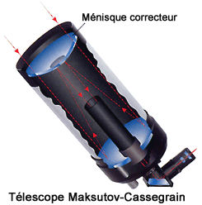
Les travaux d'un ingénieur opticien russe est à l'initiative de cette combinaison optique, au design proche dans son apparence du SCHMIDT-CASSEGRAIN. C'est le télescope polyvalent et pour la haute résolution planétaire, par excellence.
Aussi compact qu'un télescope SCHMIDT-CASSEGRAIN, il permet d'obtenir des focales encore plus longues.

Par contre, leur faible ouverture (F/D de 12 ou 15) ne leur permet pas toujours l'observation et la photographie d'objets étendus.
Le télescope MAKSUTOV-CASSEGRAIN est un télescope catadioptrique. Il combine l'utilisation de lentilles et de miroirs. Dans le cas de ce télescope, contrairement au SCHMIDT-CASSEGRAIN, la lumière ne traverse pas une mince lame correctrice mais un ménisque correcteur, de manière à dévier légèrement la lumière et corriger les aberrations sphériques du miroir primaire. Puis, le miroir primaire parabolique, au fond du tube, concentre à son tour la lumière en direction du miroir secondaire convexe qui fait sortir la lumière à l'arrière du tube, au travers du miroir primaire.

Avantages : Leur prix qui est souvent 3 à 6 fois moins élevé qu'une lunette de même diamètre. Très grande focale, ce qui les prédisposent à l'imagerie planétaire à haute résolution. Possibilité de monter un réducteur de focale, pour les adapter au ciel profond. Tube fermé par le ménisque correcteur, les rendant un peu moins sensibles aux turbulences instrumentales et extérieures, que les NEWTONS.
Inconvénients : Obstruction centrale importante. Mise au point par déplacement du miroir primaire, rendue délicate par l'effet du "shifting" qui fait bouger légèrement l'image.

